Nome: |  |  | Data: ___/___/2020
Unidade Escolar: |  |  | Ano: 6º
Componente Curricular: Língua Portuguesa
Tema/ Conhecimento: Produção de texto
Habilidades: (EF69LP07-A) Produzir textos em diferentes gêneros (notícias, cartas do leitor, crônicas, entrevistas, entre outros), considerando sua adequação ao contexto de produção e circulação – os enunciadores envolvidos, os objetivos, o gênero, o suporte, a circulação - ao modo (escrito ou oral; imagem estática ou em movimento etc.), à variedade linguística e/ou semiótica apropriada a esse contexto, à construção da textualidade relacionada às propriedades textuais e do gênero. (EF69LP08) Revisar/editar o texto produzido (notícia, entrevistas, cartas de leitor, comentários, panfleto, fanzines, fanclipes, e-zines, gameplay, detonado etc.), que apresentem/descrevam e/ou avaliem produções culturais-, tendo em vista sua adequação ao contexto de produção, à mídia em questão, às características do gênero, aos aspectos relativos à textualidade, à relação entre as diferentes semioses, à formatação, ao uso adequado das ferramentas de edição (de texto, foto, áudio e vídeo, dependendo do caso) e à norma culta.

Atividades para 3ª semana
Produção de texto
Depois de estudarmos o gênero textual Notícias, chegou a hora de você produzir o seu texto!
Dicas para você produzir seu texto.

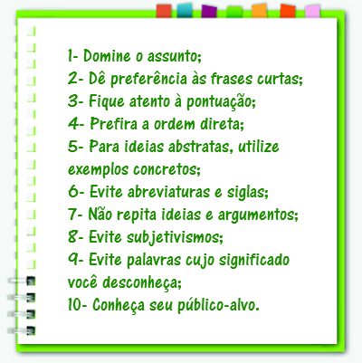
Disponível em: https://mundoeducacao.bol.uol.com.br/redacao/clareza-textual.htm Acesso em: 31 de mar. de 2020

E agora, mãos à obra!!!

- Observe as imagens a seguir e responda as atividades no seu caderno.
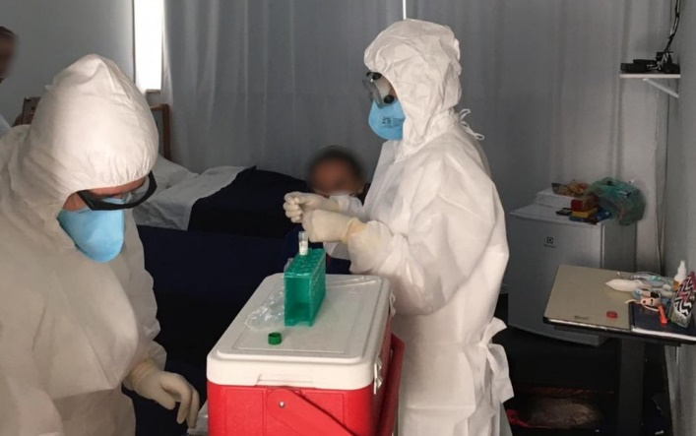
Equipes fazem testes para detectar coronavírus em Goiás — Foto: Ho Yeh Li/Arquivo pessoal
Disponível em: https://g1.globo.com/go/goias/noticia/2020/03/24/goias-tem-27-pessoas-com-coronavirus-segundo-o-ministerio-da-saude.ghtml Acesso em 27 mar. de 2020.

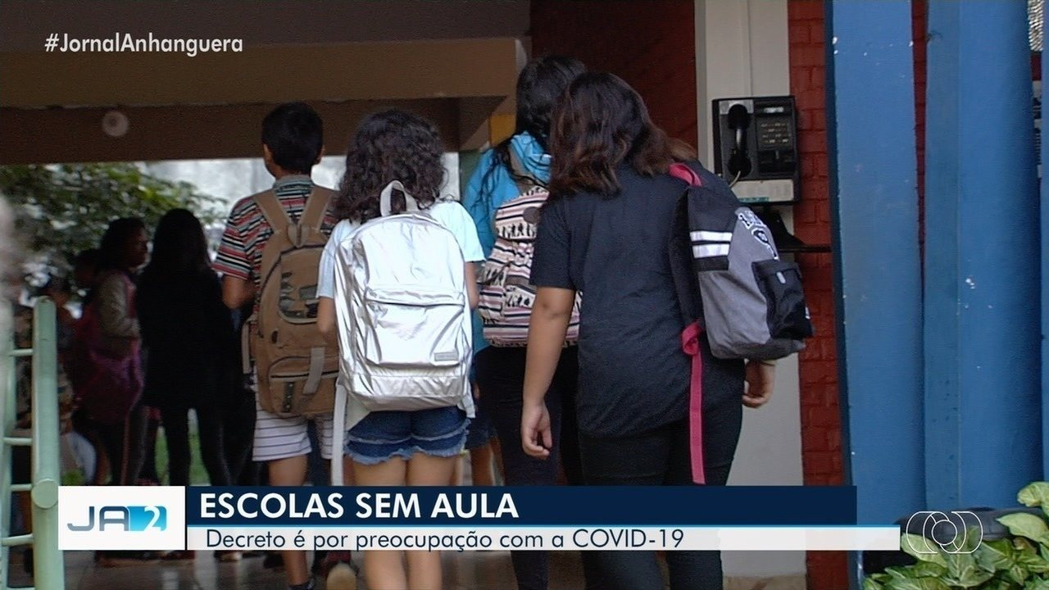
Disponível em: https://g1.globo.com/go/goias/noticia/2020/03/16/goias-tem-sete-casos-de-coronavirus-confirmados-e-83-suspeitos.ghtml Acesso em 27 mar. de 2020.

- O que você consegue ler nestas figuras?
- Qual é o problema que temos aqui?
- O que seu município tem feito para evitar esse problema?
- Qual é o gênero textual que encontramos em jornais e revistas que tem como objetivo informar os leitores sobre um acontecimento?

- A partir do problema apresentado nas figuras anteriores.

- Planeje a produção de uma notícia.
- Produza uma notícia sobre o assunto.
- Revise a produção inicial, considerando os aspectos linguístico-discursivos.
- Reescreva o texto.

